# 泰山服务器

## 产品概述

TaiShan 200服务器是基于华为鲲鹏920处理器的数据中心服务器，其中，2280均衡型是2U2路机架服务器（以下简称2280）。该服务器面向互联网、分布式存储、云计算、大数据、企业业务等领域，具有高性能计算、大容量存储、低能耗、易管理、易部署等优点。

## 产品特点

性能和扩展特点

* 支持华为自研的、面向服务器领域的64 bits高性能多核鲲鹏920 7260、5250、5240、5230、5220和3210处理器，内部集成了DDR4、PCIe4.0、25GE、10GE、GE等接口，提供完整的SOC功能。
* 单台服务器支持2个处理器、最大128个内核，能够最大限度地提高多线程应用的并发执行能力。
* 鲲鹏920 7260、5250、5240和5230处理器最大支持32条2933MHz DDR4 ECC内存，内存支持RDIMM，最多提供4096GB内存容量；鲲鹏920 5220和3210处理器最大支持16条2933MHz DDR4内存，最多提供2048GB容量。

说明：1DPC内存工作频率为 2933MHz；2DPC 内存工作频率为 2666MHz 。

* 支持多种灵活的硬盘配置方案，提供了弹性的、可扩展的存储容量空间，满足不同存储容量的需求和升级要求。
* 支持灵活插卡，可提供多种以太网卡接口能力。
* 最多可支持8个PCIe4.0 x8的标准扩展槽位。

可用性和可服务性特点

* 单板硬件采用电信级器件和加工工艺流程，可显著提高系统可靠性。
* 支持SAS/SATA/NVMe硬盘，其中SAS/SATA硬盘可以设置RAID 0/1/10/5/50/6/60，可提供RAID Cache，支持超级电容掉电数据保护，支持非系统硬盘热插拔。
* 通过面板提供UID/HLY LED指示灯，iBMC Web管理界面提供关键部件指示状态能够指引技术人员快速找到已经发生故障（或者正在发生故障）的组件，从而简化维护工作、加快解决问题的速度，并且提高系统可用性。
* BMC集成管理模块（iBMC）能够持续监控系统参数、触发告警，并且采取恢复措施，以便最大限度地避免停机。

可管理性及安全性特点

* 集成在服务器上的iBMC管理模块可用来监控系统运行状态，并提供远程管理功能。
* 集成了业界标准的统一可扩展固件接口（UEFI），因此能够提高设置、配置和更新效率，并且简化错误处理流程。
* 支持带锁的服务器机箱安全面板，保护服务器的本地数据的安全性。

能源效率

* 提供白金电源模块，50%负载下电源模块效率高达94%。
* 高效率的单板VRD电源，降低DC转DC的损耗。
* 支持主备供电。
* 支持PID（Proportional-Integral-Derivative）智能调速，节能降耗。
* 全方面优化的系统散热设计，高效节能系统散热风扇，降低系统散热能耗。
* 硬盘错峰上电技术，降低服务器启动功耗。
* 支持SSD硬盘，SSD硬盘的功耗比传统机械硬盘低80%。

## 逻辑结构

服务器逻辑结构（配置鲲鹏920 7260、5250、5240或5230处理器）

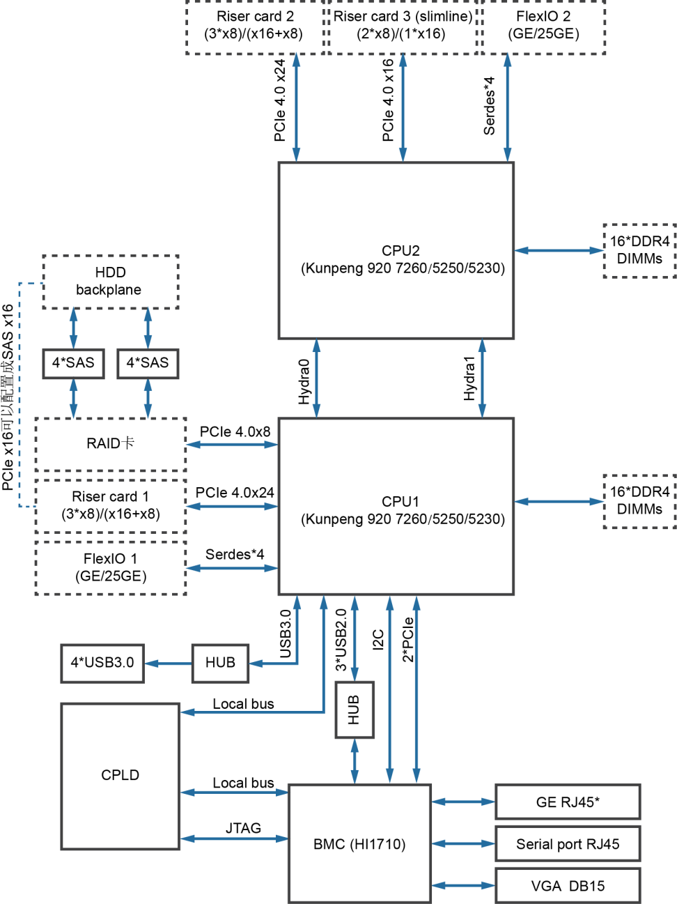

* 支持两路华为自研鲲鹏920 7260、5250、5240或5230处理器，每个处理器支持16个DDR4DIMM。
* 以太网灵活插卡可支持2种插卡包括4*GE和4*25GE，通过CPU本身自带高速Serdes接口完成。
* RAID扣卡通过PCIe总线跟CPU1连接，RAID卡出SAS信号线缆跟硬盘背板连接，通过不同的硬盘背板可支持多种本地存储规格。
* BMC使用华为自研管理芯片Hi1710，可外出VGA、管理网口、调试串口等管理接口。

服务器逻辑结构（配置鲲鹏920 5220或3210处理器）



* 支持两路华为自研鲲鹏 920 5220 或 3210 处理器，每个处理器支持 8 个 DDR4 DIMM 。
* 以太网灵活插卡可支持 2 种插卡包括 4*GE 和 4*25GE ，通过 CPU 本身自带高速Serdes 接口完成。
* RAID 扣卡通过 PCIe 总线跟 CPU1 连接， RAID 卡出 SAS 信号线缆跟硬盘背板连接，通过不同的硬盘背板可支持多种本地存储规格。
* BMC 使用华为自研管理芯片 Hi1710 ，可外出 VGA 、管理网口、调试串口等管理接口。

## 产品规格

|  |  |  |
| --- | --- | --- |
| 组件 | 规格（配置鲲鹏 920 7260、5250、5240 或 5230 处理器） | 规格（配置鲲鹏 920 5220 或 3210 处理器） |
| 形态 | 2U 机架服务器。 | |
| 处理器 | * 支持 2 路处理器，处理器包含 64 核，48 核，40 核，32 核三种配置，频率均为2.6GHz。 * L3 Cache 容量最大为64MB。 | * 支持 2 路处理器，处理器包含 32 核和 24 核两种配置，频率均为 2.6GHz。 * L3 Cache 容量最大为 32MB。 |
| 内存 | * 最多32个DDR4 内存插槽，支持 RDIMM。 * 内存设计速率最大可达   2933MT/s。   * 内存保护支持 ECC、   SEC/DED、SDDC、Patrol scrubbing 功能。   * 单根内存条容量支持   16GB/32GB/64GB/128GB。  说明：  同一台服务器不允许混合使用不同  规格（容量、位宽、rank、高度  等）的内存。即一台服务器配置的多根内存条必须为相同 Part No.。 | * 最多 16 个 DDR4 内存插槽，支持 RDIMM。 * 内存设计速率最大可达   2933MT/s。   * 内存保护支持 ECC、   SEC/DED、SDDC、Patrol scrubbing 功能。   * 单根内存条容量支持   16GB/32GB/64GB/128GB。  说明：  同一台服务器不允许混合使用不同  规格（容量、位宽、rank、高度等）  的内存。即一台服务器配置的多根内存条必须为相同 Part No.。 |
| 存储 | 硬盘：可提供多种不同的规格，详细情况请参见表 6-5。   * 单个硬盘支持热插拔。   RAID 控制卡：   * 支持多种型号的 RAID 控制卡，详细信息请参见”[智能计算产品兼容性查询助手](http://support.huawei.com/onlinetoolsweb/ftca/)”[。](http://support.huawei.com/onlinetoolsweb/ftca/) * 支持超级电容掉电保护，RAID 级别迁移、磁盘漫游等功能，支持自诊断、Web 远程设置，关于 RAID 控制卡的详细信息，请参见《[TaiShan 服务器 RAID](https://support.huawei.com/enterprise/zh/doc/EDOC1100048779?idPath=7919749%7C9856522%7C9856629%7C23201901) [控制卡 用户指南》](https://support.huawei.com/enterprise/zh/doc/EDOC1100048779?idPath=7919749%7C9856522%7C9856629%7C23201901)。 | |
| 灵活 IO 卡 | 单板最大支持两张灵活 IO 卡。单张灵活 IO 卡提供以下网络接口：   * 4 个 GE 电口，支持 PXE 功能。 * 4 个 25GE/10GE 光口，支持 PXE 功能。   说明：  25GE 和 10GE 光口可通过使用不同的光模块来实现速率切换。 | |
| PCIe 扩展槽位 | * 最多支持 9 个 PCIe4.0 PCIe 接口，其中 1 个为 RAID 扣卡专用的   PCIe 扩展槽位，另外 8 个为标准的 PCIe 扩展槽位。标准PCIe4.0 扩展槽位具体规格如下：  IO 模组 1 和 IO 模组 2 支持以下 PCIe 规格：  − 支持 2 个全高全长的 PCIe4.0 x16 标准槽位（信号为 PCIe4.0 x8）和 1 个全高半长的 PCIe4.0 x16 标准槽位（信号为  PCIe4.0 x8）。  − 支持 1 个全高全长的 PCIe4.0 x16 标准槽位和 1 个全高半长的  PCIe4.0 x16 标准槽位（信号为 PCIe4.0 x8）。  IO 模组 3 支持以下规格：  − 支持 2 个半高半长的 PCIe4.0 x16 标准槽位（信号为 PCIe4.0 x8）。  − 支持 1 个半高半长的 PCIe4.0 x16 标准槽位。   * PCIe 扩展槽位支持华为自主开发 PCIe SSD 存储卡，在搜索业务、Cache 业务、下载业务等应用领域可以极大的提升 I/O 性能。 * PCIe 槽位可支持华为自主研发的 Atlas 300 AI 加速卡，能够实现快速高效的处理推理、图像识别及处理等工作。   说明：  2280 支持的 PCIe 扩展卡具体型号，请参考[智能计算产品兼容性查询助手。](http://support.huawei.com/onlinetoolsweb/ftca/) | |
| 端口 | * 前面板提供 2 个 USB 3.0 端口、1 个 DB15 VGA 端口。 * 后面板提供 2 个 USB 3.0 端口、1 个 DB15 VGA 端口、1 个 RJ45 串口、1 个 RJ45 系统管理端口。 | |
| 风扇 | 4 个热插拔的风扇，支持单风扇失效。  说明：  同一台服务器必须配置相同 Part No.的风扇模块。 | |
| 系统管理 | iBMC 支持 IPMI、SOL、KVM over IP 以及虚拟媒体，提供 1 个 10/100/1000Mbps 的 RJ45 管理网口。 | |
| 安全特性 | * 管理员密码。 * 安全面板（选配件）。   说明：  安全面板安装在设备前面板上，为了防止未授权用户操作硬盘，安全面板上带有安全锁。 | |
| 显卡 | 显卡芯片集成在 iBMC 管理芯片中，芯片型号为 SM750，提供  32MB 显存，支持最高 60Hz 频率下 16M 色彩的最大分辨率是  1920x1080 像素。  说明：   * 仅支持操作系统自带驱动所支持的最大分辨率。 * 前后 VGA 接口同时接显示器的时候，只有接前面板 VGA 接口的显示器会显示。 | |

## 软硬件兼容性



如果使用非兼容的部件，可能造成设

备异常，此故障不在技术支持和保修范围内。

## CPU

* 华为鲲鹏 920 处理器主要特点：
* 最大可支持 64cores，2.6GHz，可支持多种核数量和频率的型号搭配。
* 兼容适配 ARMv8-A 架构特性，支持 ARMv8.1 和 ARMv8.2 扩展。
* Core 为自研 64bits-TaiShan core 核。
* 每个 core 集成 64KB L1 ICache，64KB L1 DCache 和 512KB L2 DCache。
* 鲲鹏 920 7260、5250、5240 和 5230 处理器支持最大 64MB 的 L3 cache 容量；鲲鹏 920 5220 和 3210 处理器支持最大 32MB 的 L3 cache 容量。
* 支持超标量，可变长度，乱序流水线。
* 支持 ECC 1bit 纠错，ECC 2bit 报错。
* 支持片间 Hydra 高速接口，通道速率高达 30Gbps。
* 最大支持 8 个 DDR 控制器。
* 最大支持 8 个物理以太网口。
* 支持 3 个 PCIe 控制器，支持 GEN4(16Gbps)，并可向下兼容。
* 支持 IMU 维护引擎，收集 CPU 状态。

## 内存

2280 最多支持 32 个 DIMM。当配置鲲鹏 920 7260、5250、5240 或 5230 处理器时，每个处理器支持 8 个内存通道；当配置鲲鹏 920 5220 或 3210 处理器时，每个处理器支持 4 个内存通道。每个通道最多支持 2 个 DIMM。

当服务器配置完全平衡的内存条时，可实现最佳的内存性能。不平衡配置会降低内存性能，因此不推荐使用。不平衡的内存配置是指安装的内存不是均匀分布在内存通道或处理器上。

* 通道不平衡：如果单个 CPU 配置 3、5、7、9、10、11、12、13、14、15 根内存条，则通道之间的内存配置不平衡。
* 处理器不平衡：如果在每个处理器上安装了不同数量的内存，则处理器之间的内存配置不平衡。

内存配置时必须遵守内存安装原则，详细信息请参见华为服务器产品内存配置助手，未安装内存条的槽位，需要安装假模块。

内存保护技术

* ECC
* SEC/DED
* SDDC
* Patrol scrubbing 兼容的内存选项



* 具体可选购系统选件请咨询华为当地销售代表。
* 同一台服务器必须使用相同型号的内存条，不允许混合使用不同类型（RDIMM、LRDIMM）和不同规格（容量、位宽、Rank、高度等）的内存条。

## 存储

2280 可支持SAS/SATA接口类型SSD和HDD硬盘，以及NVMe SSD硬盘。

硬盘配置表

|  |  |  |  |  |
| --- | --- | --- | --- | --- |
| 配置 | 最大前置硬盘数量 | 最大后置硬盘数量 | 最大扩展PCIe硬盘数量 | 普通硬盘管理方式 |
| 25x2.5 英寸  EXP 硬盘配置[1] | 25（SAS/SATA 硬盘） | 1. IO 模组 1：2   （SAS/SATA 硬盘）   1. IO 模组 3[2]：4   （NVMe 硬盘） | 1. IO 模组 1：3   （PCIe SSD 硬盘）   1. IO 模组 2：3   （PCIe SSD 硬盘） | 1xRAID  控制卡 |
| 12x3.5 英寸硬盘 EXP 配置 | 12（SAS/SATA 硬盘） | 1. IO 模组 1：2   （SAS/SATA 硬盘）   1. IO 模组 2：2   （SAS/SATA 硬盘）   1. IO 模组 3[2]：4（NVMe 硬盘） | 1. IO 模组 1：3   （PCIe SSD 硬盘）   1. IO 模组 2：3   （PCIe SSD 硬盘） | 1xRAID  控制卡 |
| 12x3.5 英寸硬盘直通配置[3] | 12（SAS/SATA 硬盘） | 1. IO 模组 2：2   （SAS/SATA 硬盘）   1. IO 模组 3[2]：4   （NVMe 硬盘） | 1. IO 模组 1：3   （PCIe SSD 硬盘）   1. IO 模组 2：3   （PCIe SSD 硬盘） | CPU 直出  SAS |
| 8x2.5  SAS/SATA+12 x2.5 NVMe 硬盘配置[1] | 20   1. 槽位 0～7 只支持AS/SATA 硬盘 2. 槽位8～ 19 只支持NVMe硬盘[4] | IO 模组 3[2]：4  （NVMe 硬盘） |  | 1xRAID  控制卡 |
| 24x2.5英寸硬盘直通配置[5] | 24（SAS/SATA 硬盘） | 1. IO 模组 3[2]：4  （NVMe 硬盘） | 1. IO 模组 1：3   （PCIe SSD 硬盘）   1. IO 模组 2：3   （PCIe SSD 硬盘） | CPU 直出  SAS |
| [1]：25x2.5 英寸 EXP 硬盘配置和 8x2.5 SAS/SATA+12x2.5 NVMe 硬盘配置的前置硬盘只支持 2.5 英寸硬盘，12x3.5 英寸硬盘 EXP 配置和 12x3.5 英寸硬盘直通配置的前置硬盘只支持 3.5 英寸硬盘。  [2]：IO 模组 3 支持 2.5 英寸 NVMe 硬盘，通过 CPU2 直出 PCIe 信号实现，IO 模组 1 和 IO 模组 2 均支持 2.5 和 3.5 英寸的硬盘。  [3]：CPU 直出 SAS 需要配置一张 SAS Riser 卡，默认安装在 IO 模组 2 上。  [4]：8x2.5 SAS/SATA+12x2.5 NVMe机型中槽位8~19的NVMe盘当前仅支持PCIe 3.0标准。  [5]：配置鲲鹏 920 5220 或 3210 处理器的服务器不支持 24x2.5 SAS/SATA 直通硬盘配置。 | | | | |

RAID 级别比较

|  |  |  |  |  |
| --- | --- | --- | --- | --- |
| RAID 级别说明 | 可靠性 | 读性能 | 写性能 | 硬盘利用率 |
| RAID 0 | 低 | 高 | 高 | 100% |
| RAID 1 | 高 | 高 | 中 | 50% |
| RAID 5 | 较高 | 高 | 中 | （N-1）/N |
| RAID 6 | 较高 | 高 | 中 | （N-2）/N |
| RAID 10 | 高 | 高 | 中 | 50% |
| RAID 50 | 高 | 高 | 较高 | （N-M）/N |
| RAID 60 | 高 | 高 | 较高 | (N-M*2)/N |
| 注：N 为 RAID 组成员盘的个数，M 为 RAID 组的子组数。 | | | |  |

## 系统管理

2280集成了iBMC智能管理系统，iBMC智能管理系统是华为自主开发的具有完全自主知识产权的服务器远程管理系统。它兼容服务器业界管理标准IPMI2.0规范，具有高可靠的硬件监控和管理功能。

iBMC智能管理系统的主要特性有：

* 支持键盘、鼠标、视频和文本控制台的重定向
* 支持远程虚拟媒体
* 支持智能平台管理接口（IPMI）
* 支持简单网络管理协议（SNMP）
* 支持通过 Web 浏览器登录

iBMC 智能管理系统规格

|  |  |
| --- | --- |
| 规格 | 描述 |
| 用户界面 | 查询任务。 |
| 屏幕快照和屏幕录像 | 无需登录即可查看屏幕快照，让定时巡检变得如此简单。 |
| DNS/目录服务 | 支持域管理和目录服务，大大简化服务器管理网络和配置复杂度。 |
| 软件双镜像备份 | 当前运行的软件完全崩溃时，可以从备份镜像启动。 |
| 设备资产管理 | 智能的资产管理，让资产盘点不再困难。 |
| IPv6 | 支持 IPv6 功能，方便构建全 IPv6 环境，不用再为 IP 地址枯竭而烦恼。 |